19 ans Bac troisième

La classe de Math Elem est considérée comme la plus prestigieuse de l’Institution.
Malheureusement, le prof de Maths et celui de Physique sont peu brillants et ne font que lire le cours.
Et pourtant ces deux matières comptent à elles seules pour les trois quarts pour le Bac.
Je ne veux pas me fatiguer à apprendre et je me consacre uniquement à me préparer à l’examen avec les annales du Bac.
C’est pour moi un jeu et je suis de plus en plus rapide.

Contrairement à mes camarades dont beaucoup galèrent, mes résultats progressent.
Je termine le premier de la classe pour la première et dernière fois de ma scolarité.
Et je suis admis pour la rentrée suivante dans une des Prépas HEC les plus prestigieuses : Le Lycée Henri IV à Paris.

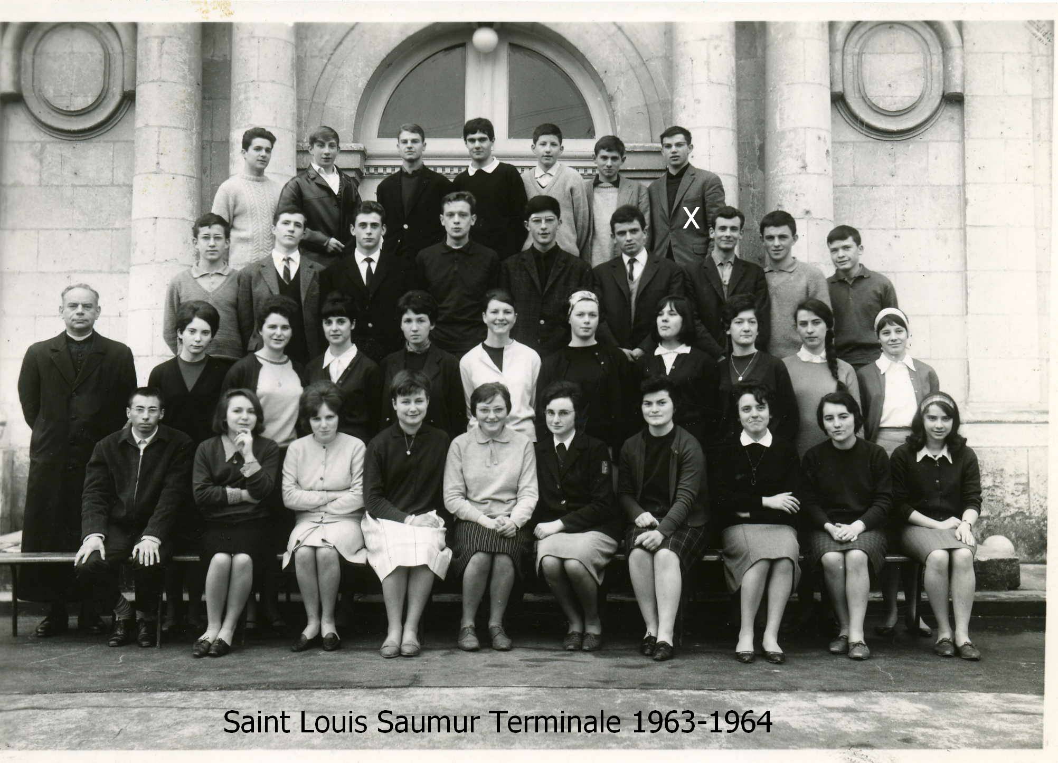

© tricotin.net/Histoires 18/08/07 1930

